Химическая и структурная сегрегация в тернарных наночастицах Pt-Pd-Cu
Синица И.П.
Студент, 3 курс бакалавриата
Тверской государственный университет, физико-технический факультет, Тверь, Россия
E-mail: iliasinica1111@gmail.com
Для бинарных и многокомпонентных наночастиц характерна химическая сегрегация, т.е. пространственное разделение компонентов. Поверхностная сегрегация может быть как желательной, так и нежелательной. В частности, сегрегация элемента B способствует стабильности наструктур ядро-оболочка A@B. В работе [1] была решена задача создания нанокатализаторов Pt₂₀Pd₂₀Cu₆₀ , где основную долю составляют атомы Cu – более дешевого элемента, но атомы Pt и Pd остаются на поверхности и играют роль каталитических центров. В данной работе с использованием молекулярной динамики, программы LAMMPS и метода погруженного атома воспроизводились последовательные процессы нагрева исходных конфигураций Pt₁₇₀₀Pd₁₇₀₀Cu₅₁₀₀ с таким же соотношением компонентов, как и в работе [1] (в данном случае цифры отвечают не процентам, а числу атомов) и охлаждения (закалки) нанокапель до температуры 300 К. На рис. 1. показаны: вид (1а) конечной конфигурации, её центральное сечение (1б) и сечение с результатами общего анализа соседей с использованием программы Ovito (1в). Как видно из рисунков, имеет место выраженная поверхностная сегрегация Cu. Однако в наружном монослое присутствует довольно много атомов Pd, а втором (внутреннем) слое - атомы Pt. Однако наиболее интересно, что в конечной конфигурации помимо химической сегрегации имеет место структурная сегрегация, т.е. разделение наночастицы на тетраэдрические ГЦК зерна. Такого рода структуры наблюдались ранее в однокомпонентных наночастицах и называются мультидвойниковыми (multitwinned).
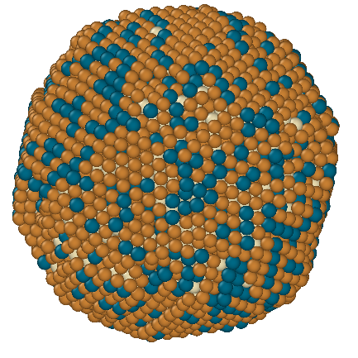 | 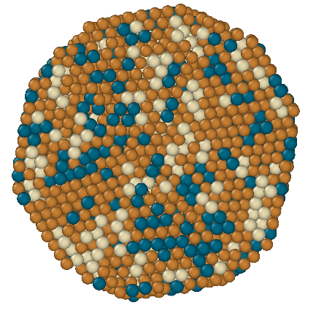 | 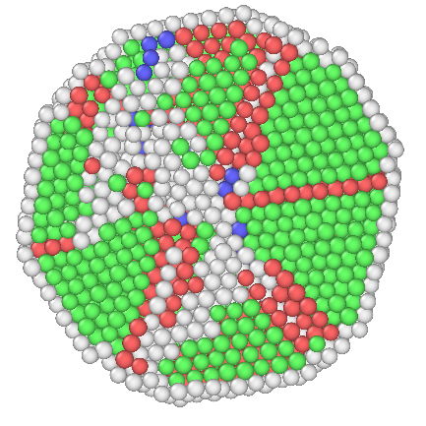
а | б | в
Рис. 1. Вид (а), центральное сечение (б) и сечение с результатами анализа структуры (в). На рис. а и б коричневые сферы – атомы Cu, синие – атомы Pd, серые – атомы Pt. На рис. в зеленые сферы – ГЦК, красные – ГПУ, синие – ОЦК, серые –нераспознанные атомы
Исследования выполнены при поддержке Министерство науки и высшего образования Российской Федерации в рамках выполнения государственного задания в сфере научной деятельности (проект № 0817-2026-0006).
Литература
1. Wu ZP., Caracciolo D.T., Maswade, Y. et al. Alloying–realloying enabled high durability for Pt–Pd-3d-transition metal nanoparticle fuel cell catalysts. Nat Commun 2021. Vol. 12. P. 859-6.

